**МІНІСТЕРСТВО ОСВІТИ І НАУКИ УКРАЇНИ**

**НАЦІОНАЛЬНОМУ УНІВЕРСИТЕТІ “ЛЬВІВСЬКА ПОЛІТЕХНІКА”**

**Лабораторна робота №3**

з дисципліни

«Людино-машинна взаємодія»

**Виконав:**

студент групи КН-308

Гецянин Дмитро

**Викладач:**

Маркелов О.Е.

**Мета виконання лабраторної роботи**

**Метою роботи** є ознайомлення із варіантами моделі GOMS для

дослідження часових параметрів інтерфейсу користувача у технічних системах,

вивчення часових інтервалів взаємодій із конструктивами інтерфейсу

користувача.

У результаті виконання лабораторної роботи студенти повинні:

* знати варіанти моделі GOMS, систематизацію часових проміжків для

дій користувача у системі «людина-машина», їхні властивості, параметри,

варіанти застосування;

* вміти правильно задавати значення часових інтервалів діяльності,

ієрархію послідовності взаємодій; варіантності досягнення цілей

користувачами й процедурного шляху досягнення цих цілей на полі

інтерфейсної взаємодії. Вміти застосовувати спеціалізовані редактори для

опису моделі GOMS.

**Теоретичні відомості**

GOMS (Goals, Operators, Methods, Selections rules) - спеціалізована

модель людського інформаційного процесора для спостереження за

взаємодіями людина-комп’ютер, яка описує когнітивну структуру користувача

за чотирма компонентами. Модель описана у книзі «Психологія взаємодії з

комп'ютером людини» в 1983 році Стюарт К. Кард, Томасом П. Мораном та

Алленом Ньюеллом ( Stuart K. Card, Thomas P. Moran and Allen Newell). Автори

пропонують: набір цілей (Goals), набір операторів-дій (Operators), набір

методів (Methods) досягнення цілей та набір правил вибору (Selections rules)

для вибору серед конкурентоспроможних способів для досягнення цілей.

GOMS - це широко використовуваний метод фахівцями з юзабіліті (зручності

використання) для дизайнерів комп'ютерних систем, оскільки він дає кількісні

та якісні прогнози, як люди будуть використовувати запропоновану систему.

Ця модель описує способи якими користувач може досягти своєї цілі

протягом того часу, яким використовує систему. Наприклад: якими всіма

способами можна скопіювати файл (через меню; або через контекстні меню;

або через натискання на кнопки панелі керування; або через клавіатурні

скорочення та інше комбіновані способи). Потім кожен із цих способів

складається і описується “операторами” моделі GOMS. “Оператори” (дії) - це

конкретні кроки, які виконує користувач, при цьому кожному кроку відповідає

певний час на виконання. Сукупність усіх кроків із часом визначає загальний

час, який витратить користувач , якщо застосує цей спосіб виконання свого

завдання.

**Скріни програми**

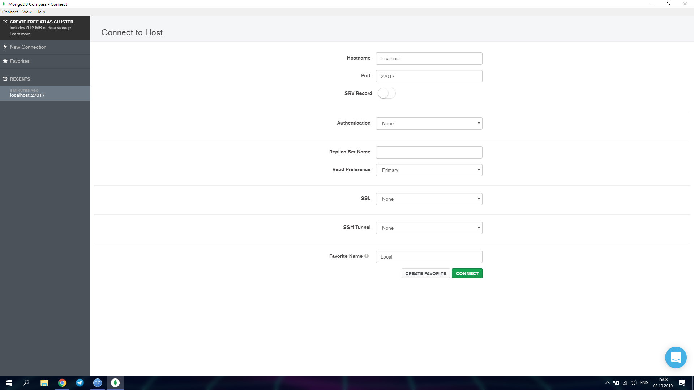

Рис. 1 Підключення до хосту

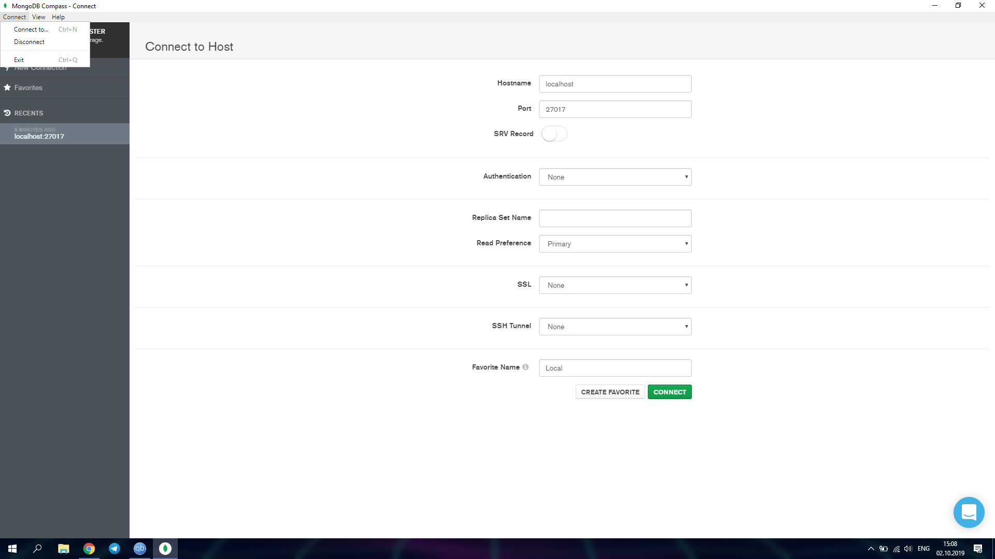

Рис. 2 Меню «Підключення»

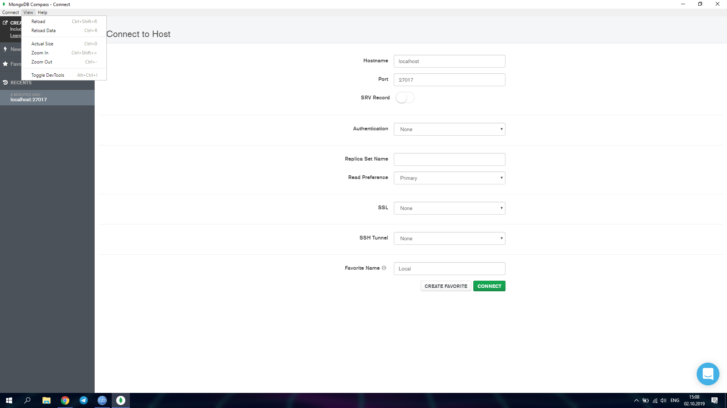

Рис. 3 Меню «Перегляд»

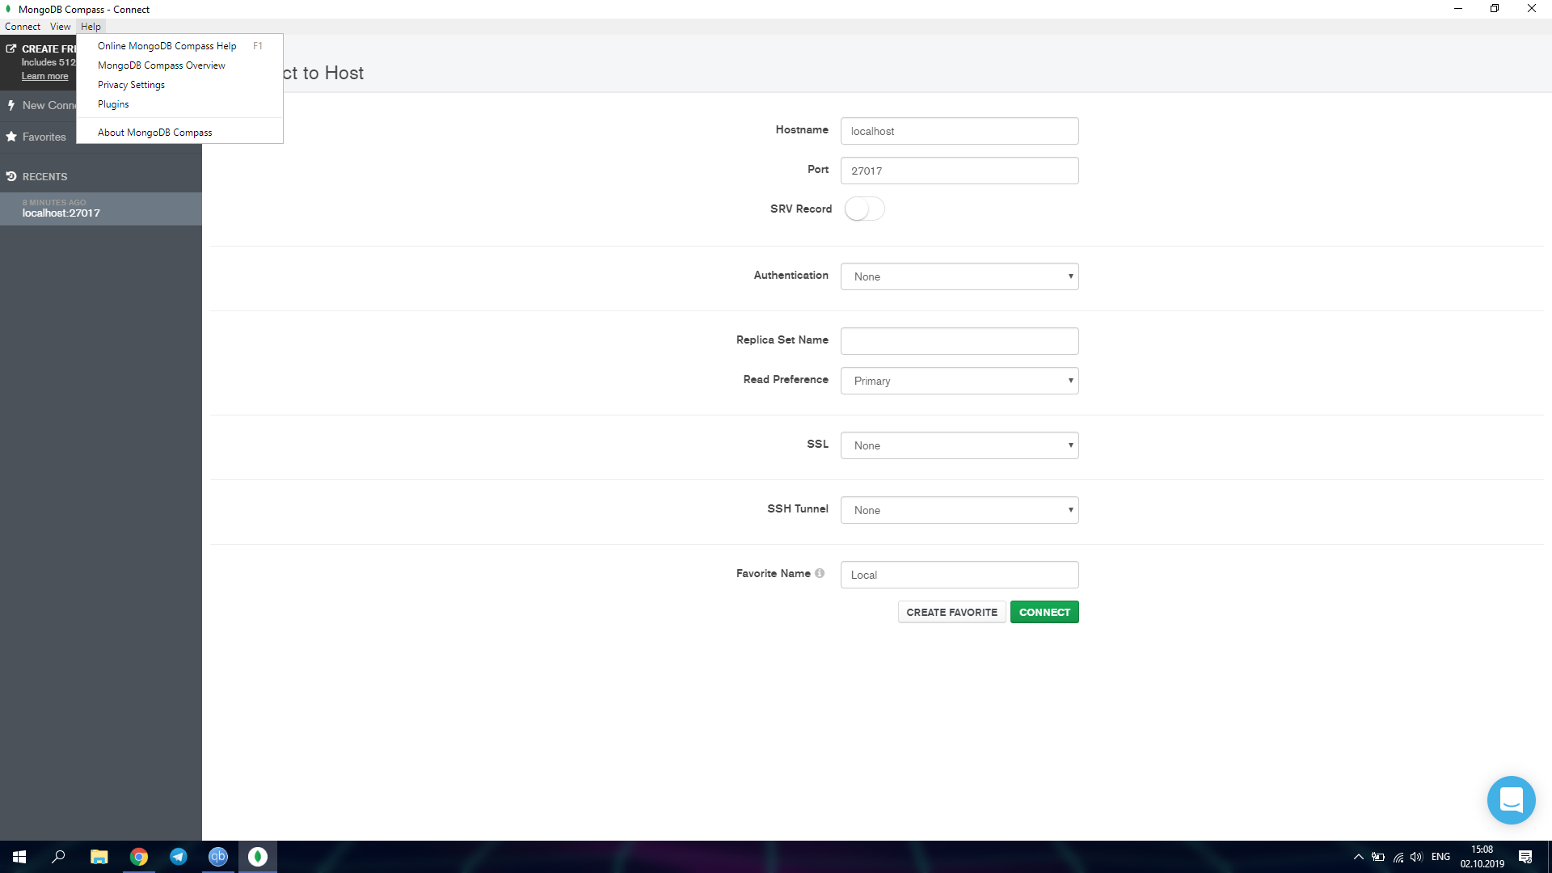

Рис. 4 Меню «Допомога»

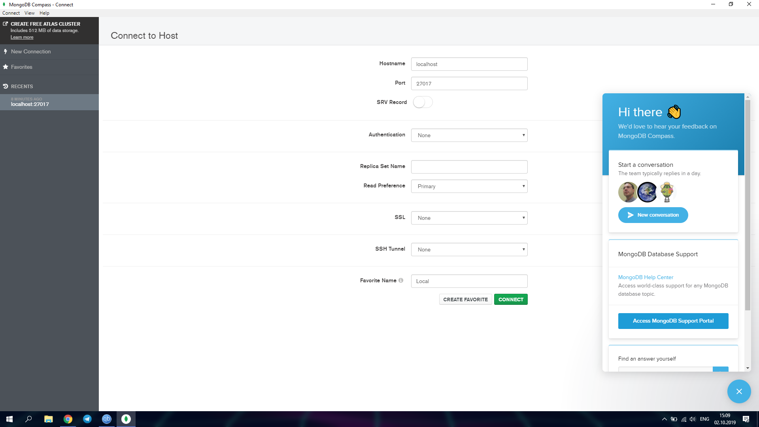

Рис 5. Вікно де можна залишити відгук

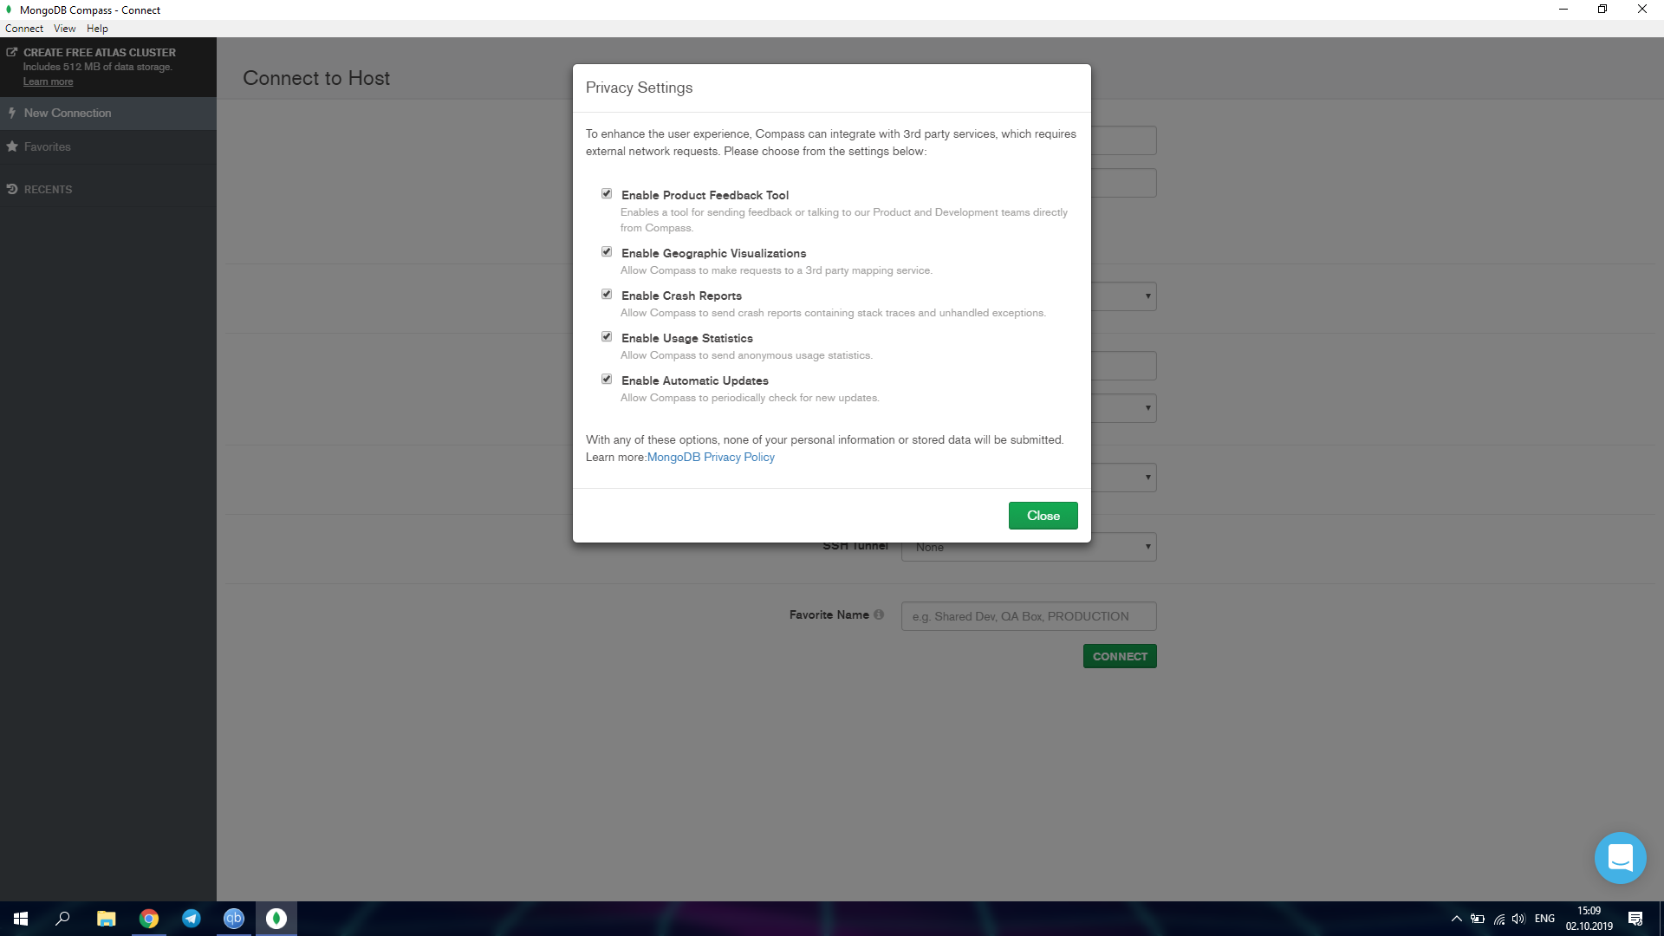

Рис. 6 Налаштування конфіденційності

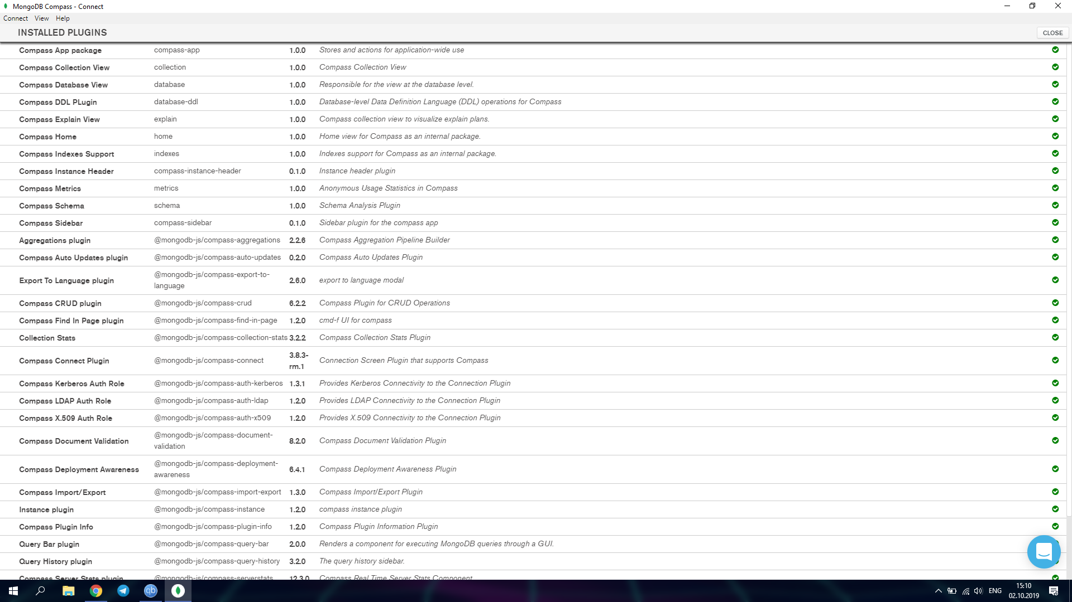

Рис. 7 Вікно з інстальованими плагінами

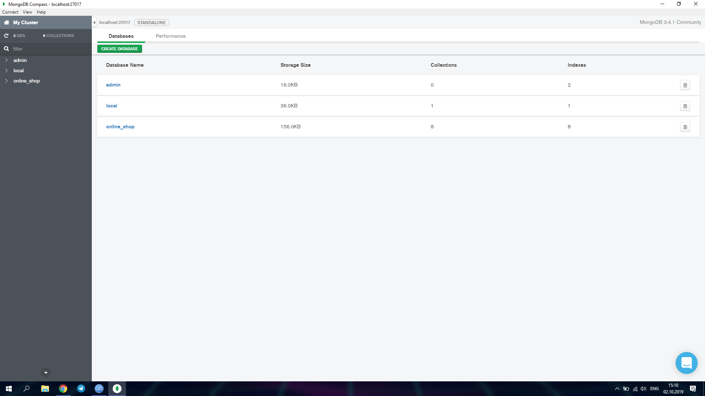

Рис. 8 Вибір бази даних

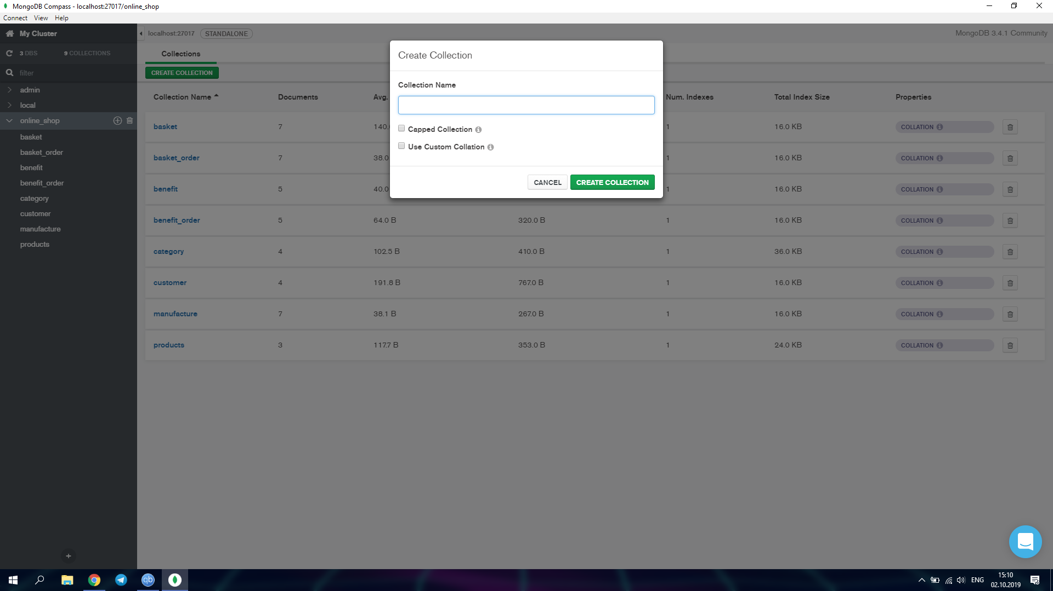

Рис. 9 Створення колекції

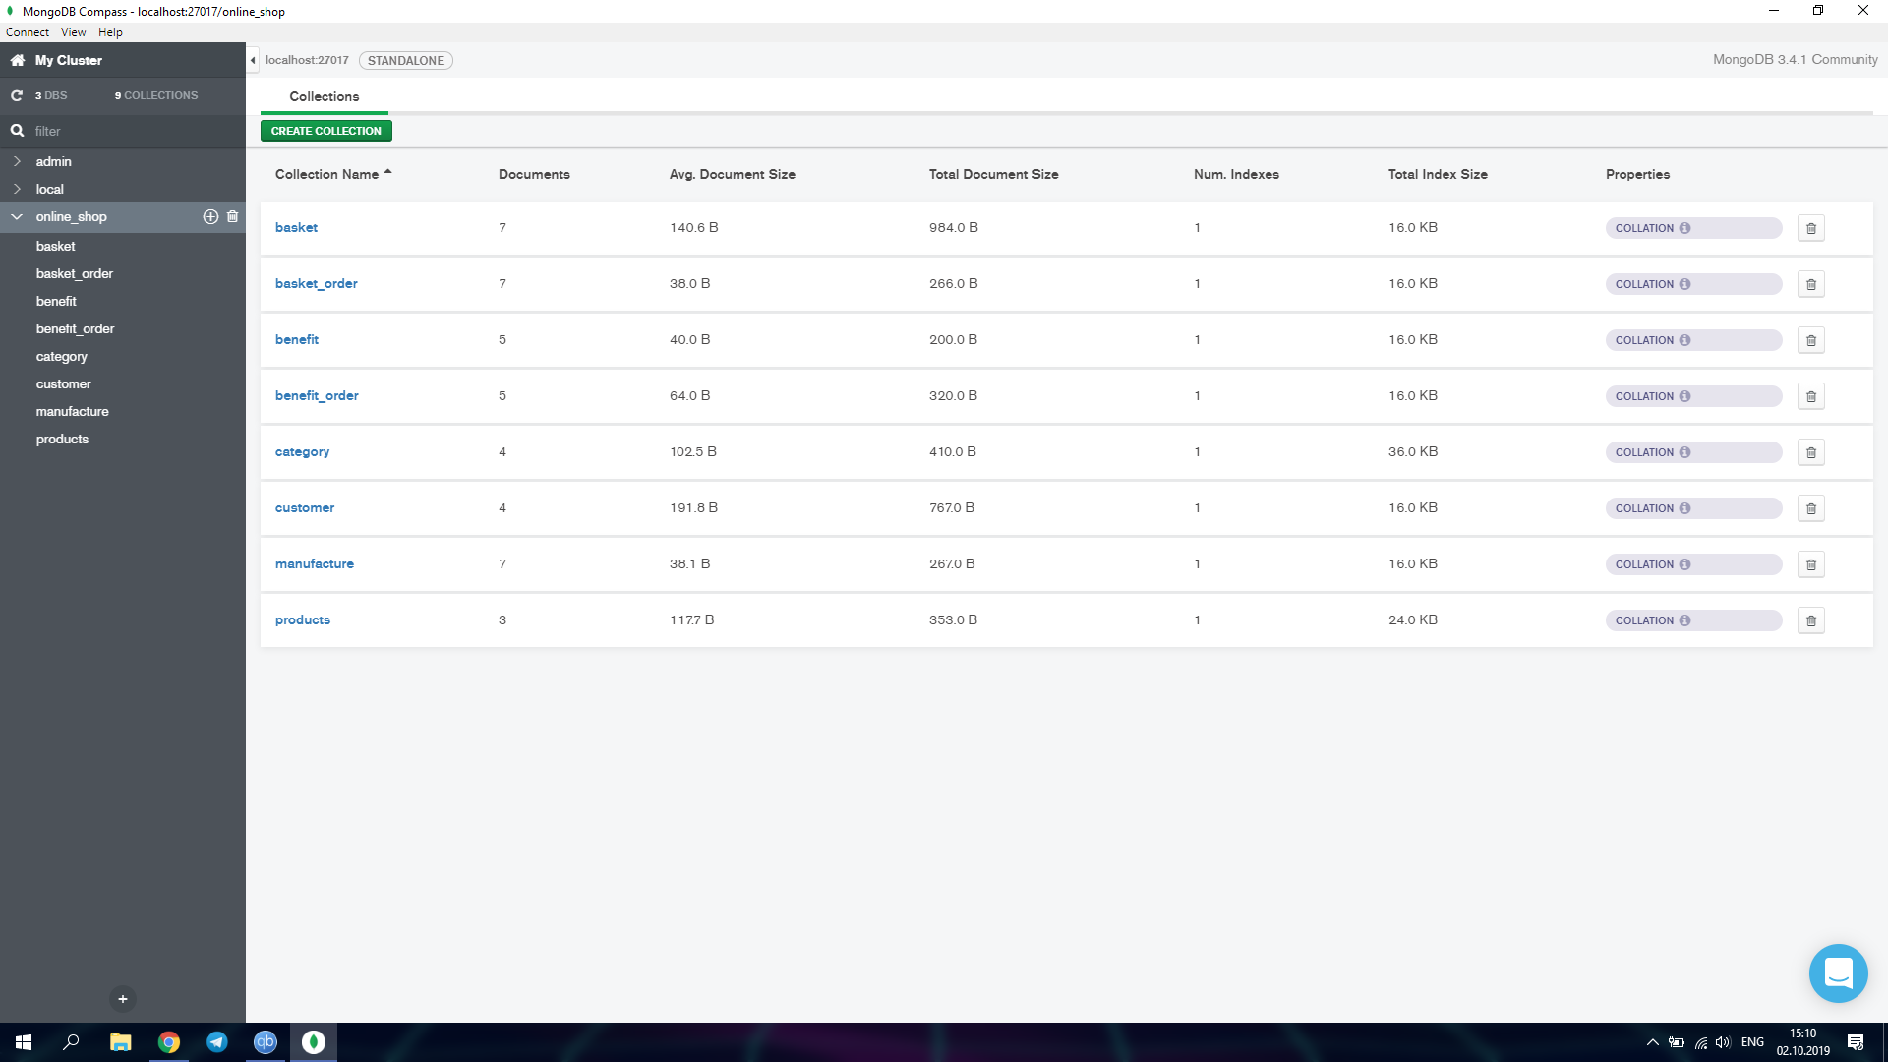

Рис. 10 Перегляд колекцій

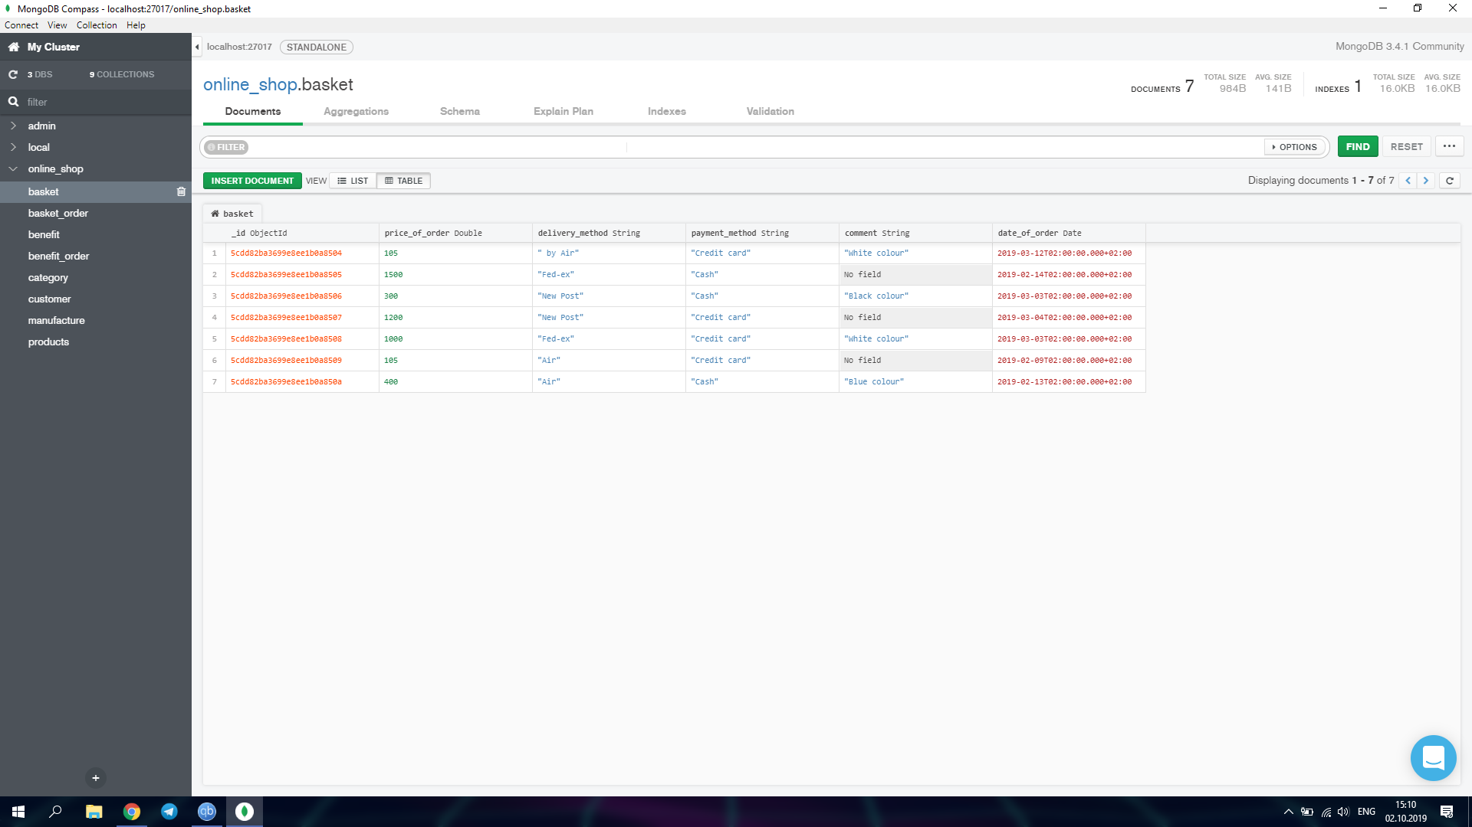

Рис. 11 Перегляд колекції basket

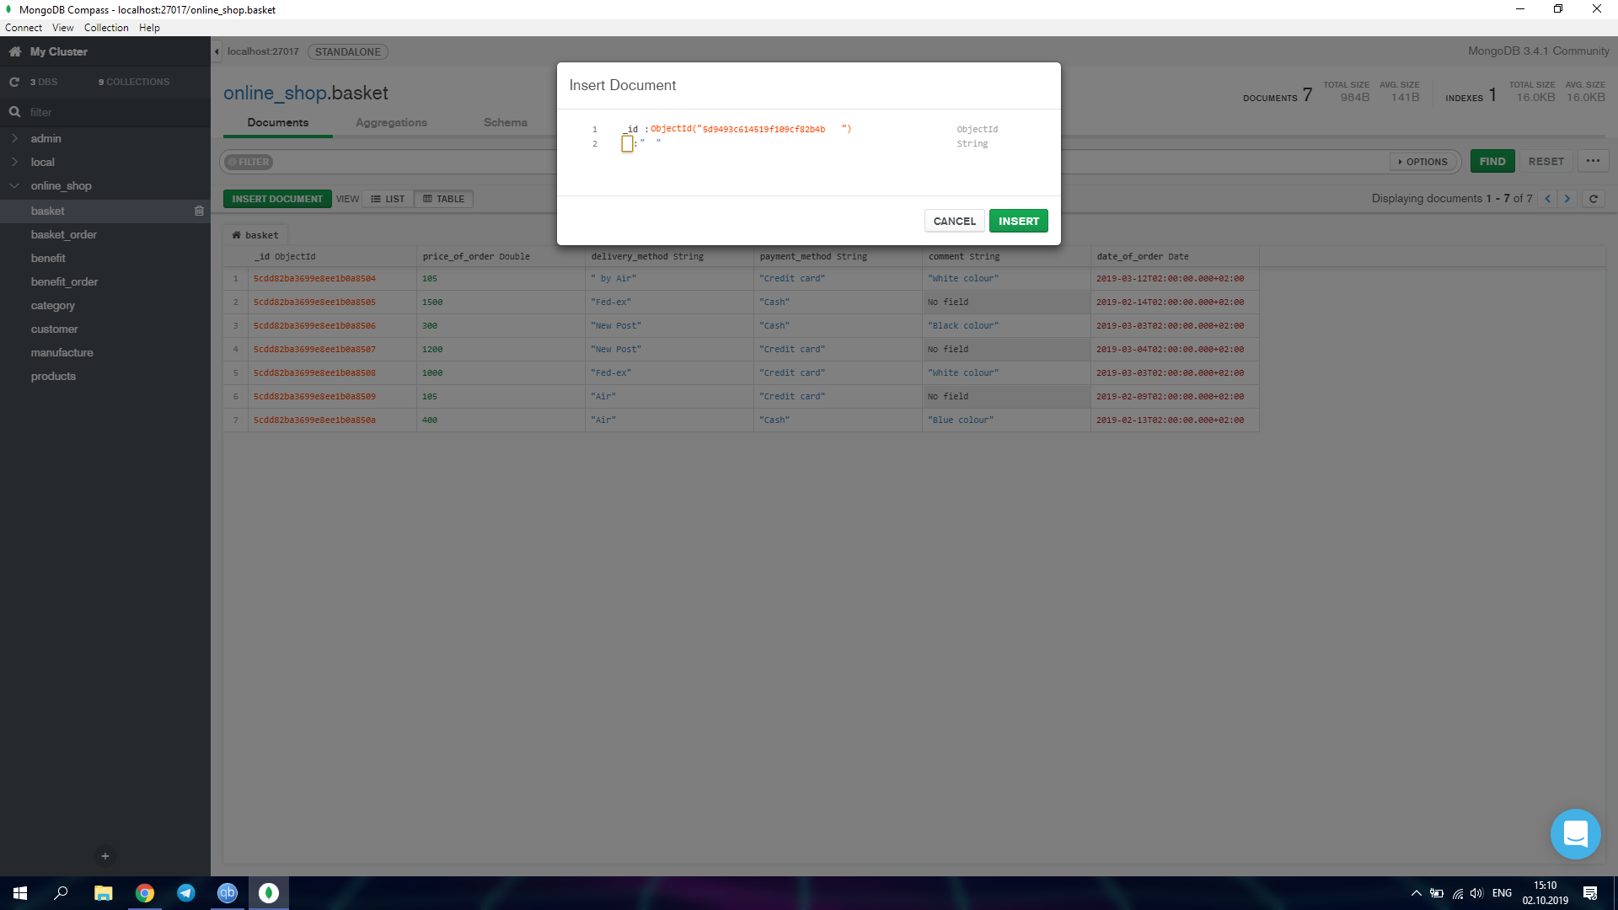

Рис. 12 Вставка документу

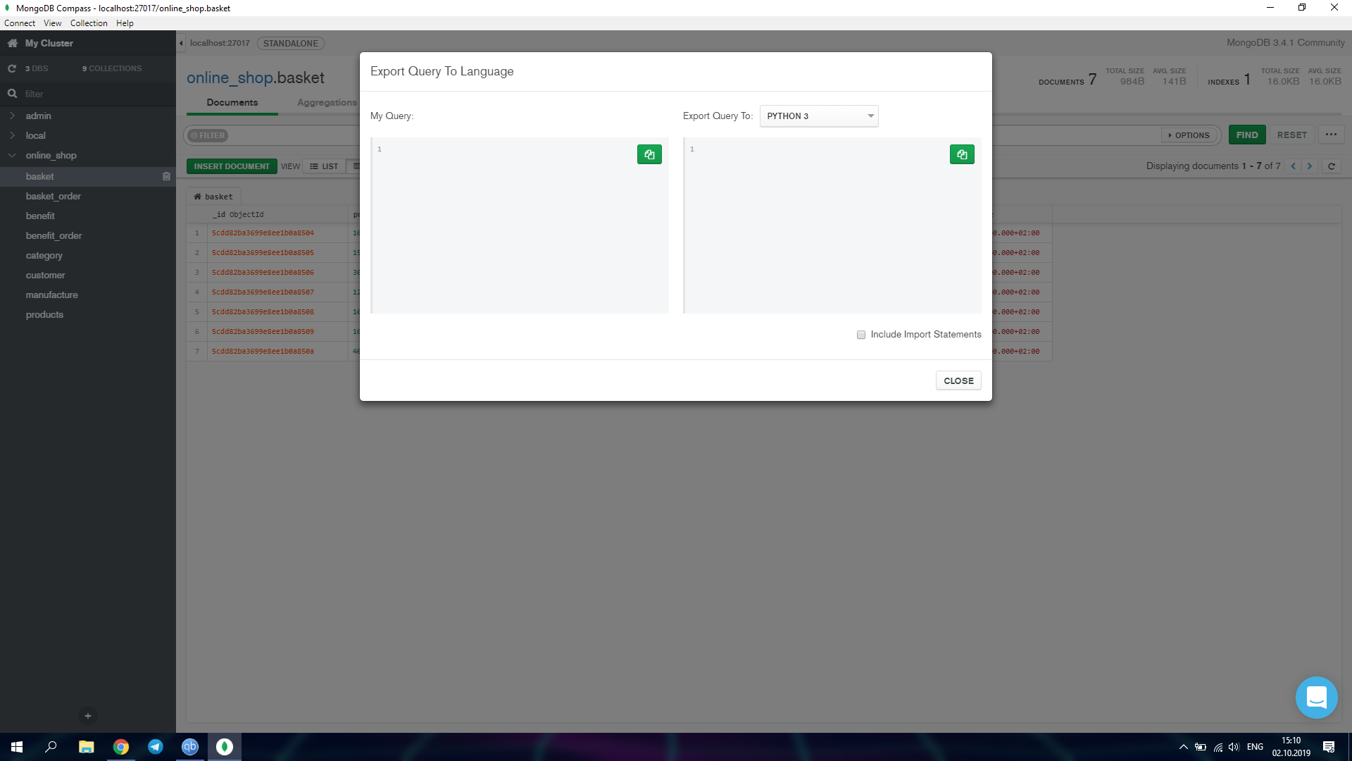

Рис. 13 Експорт запиту

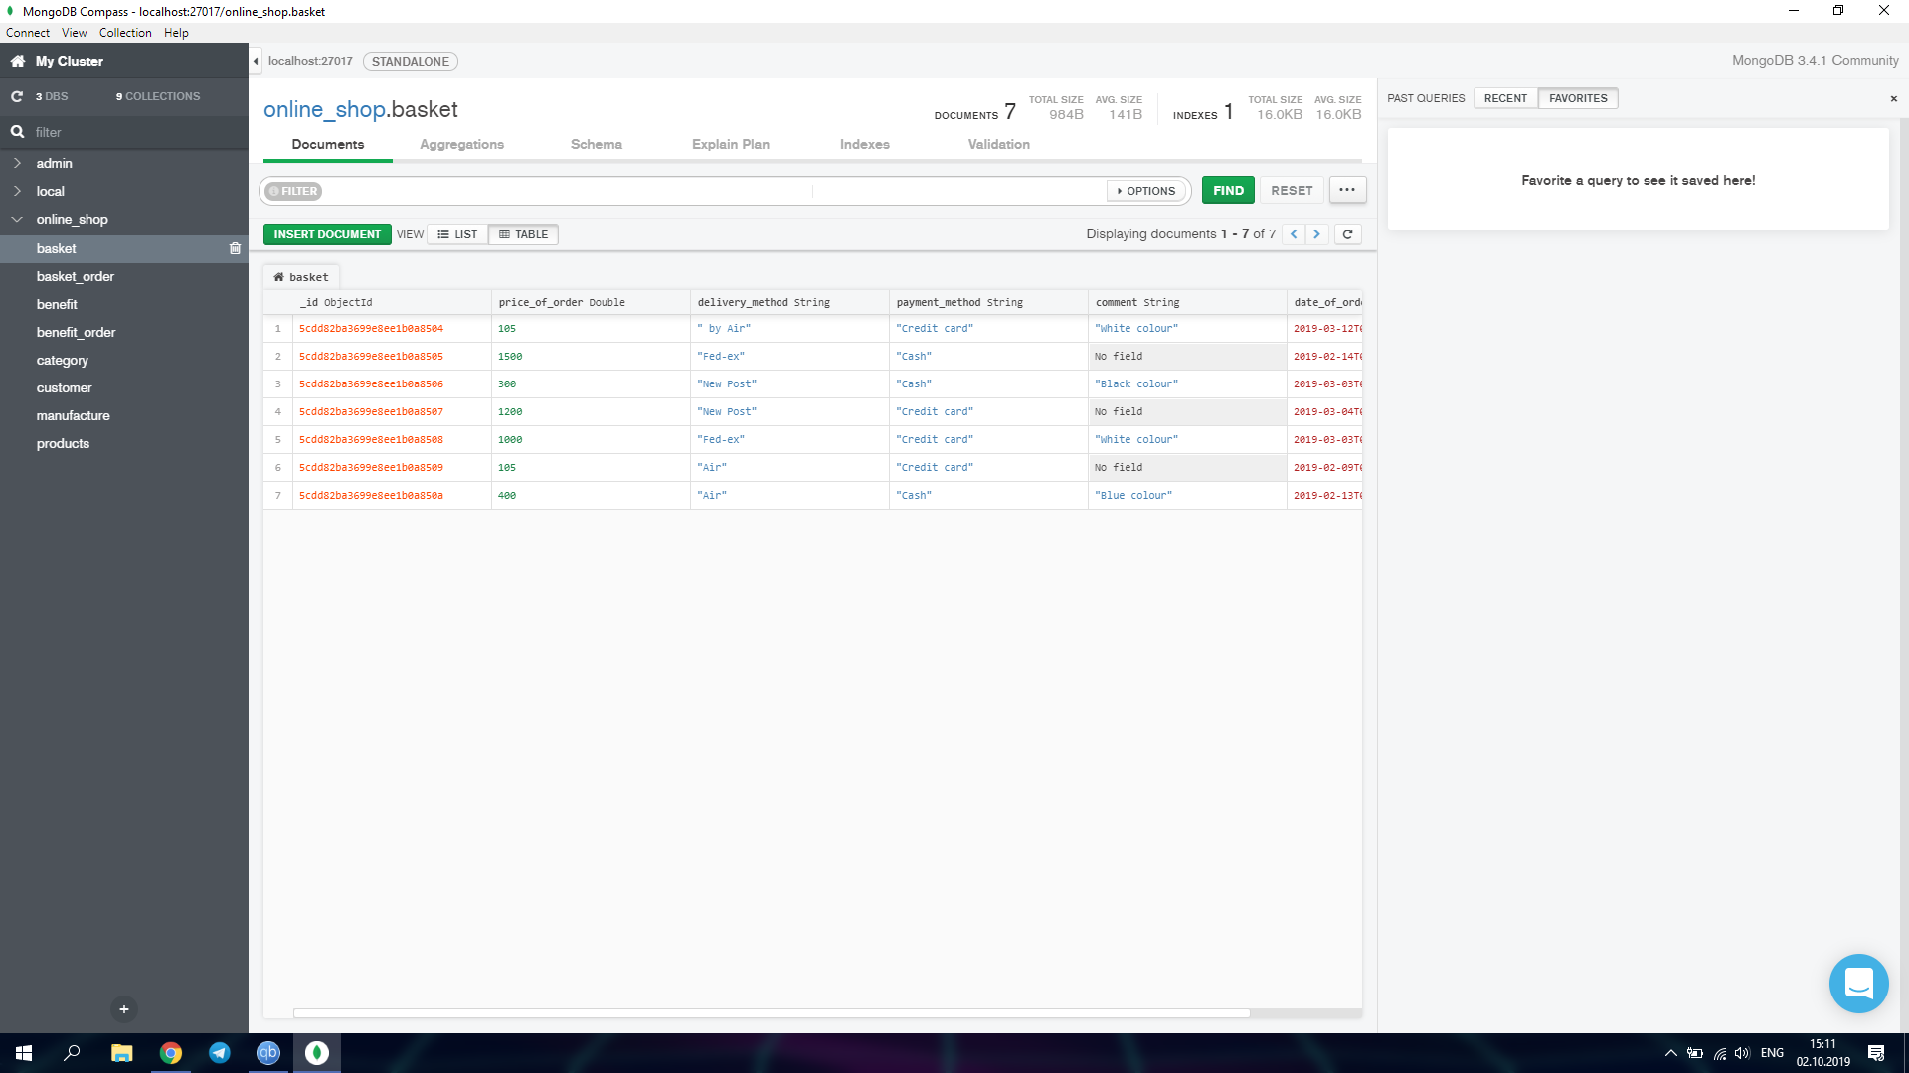

Рис. 14 Минулі запити

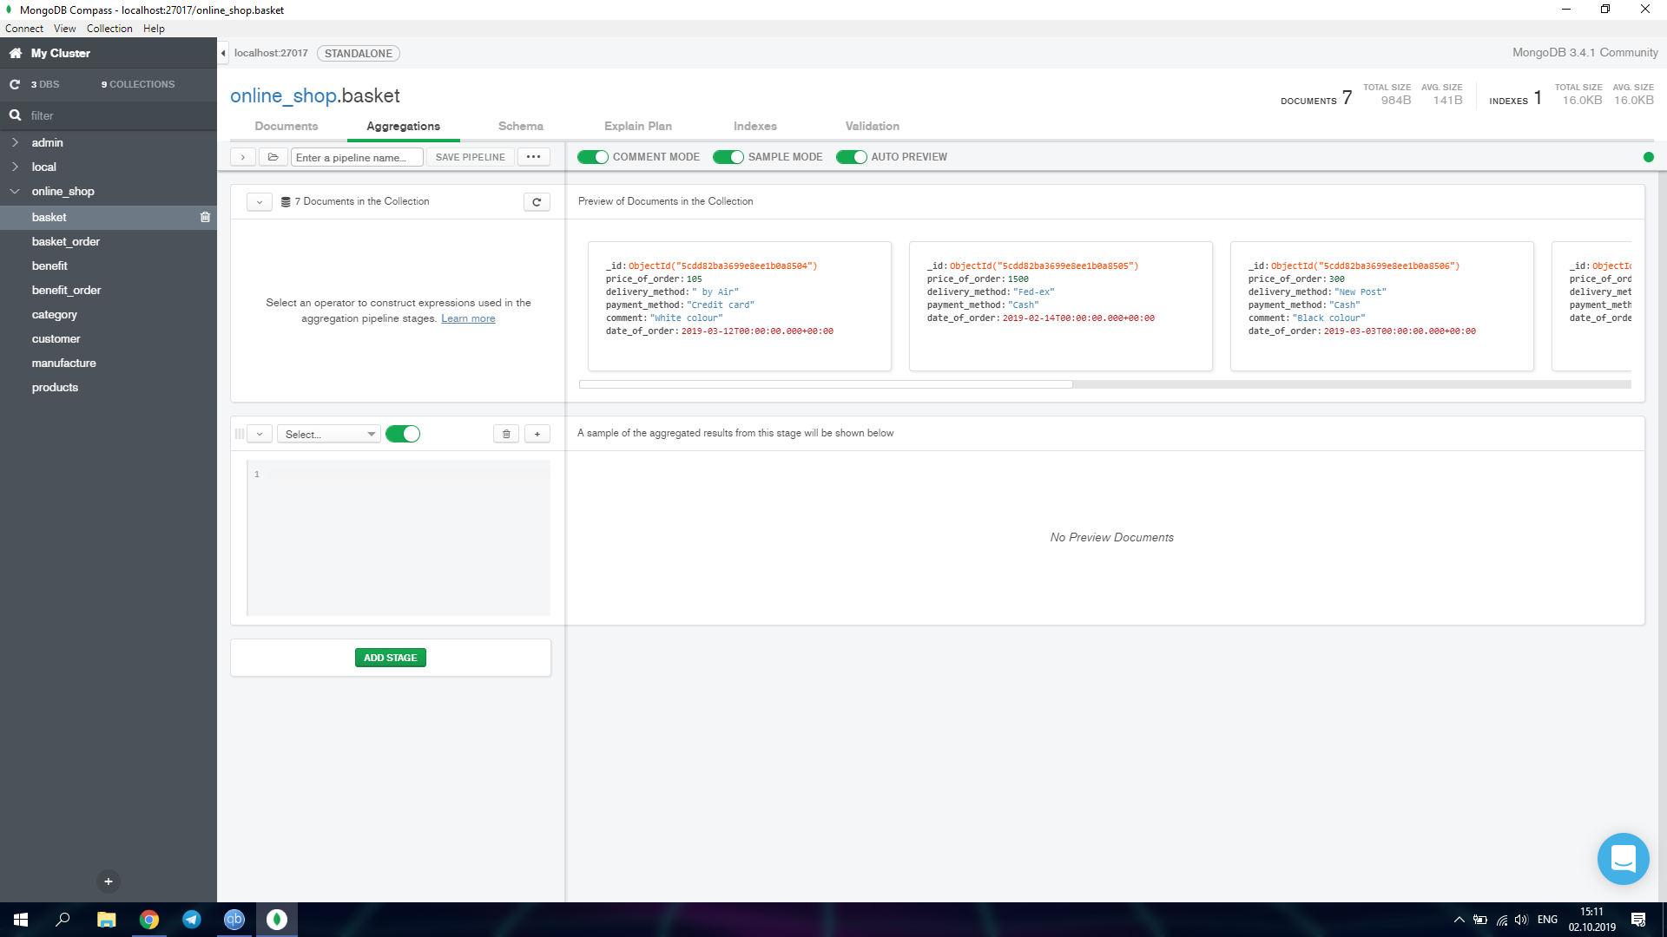

Рис. 15 Агрегація

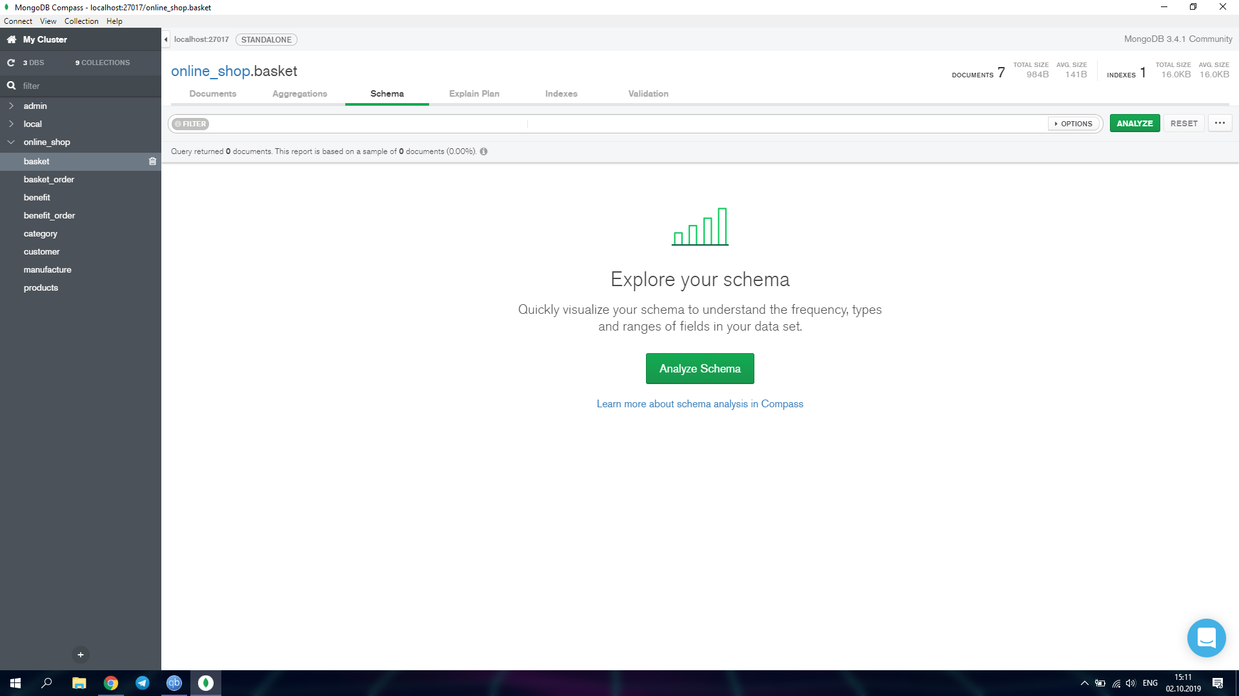

Рис. 16 Схема БД

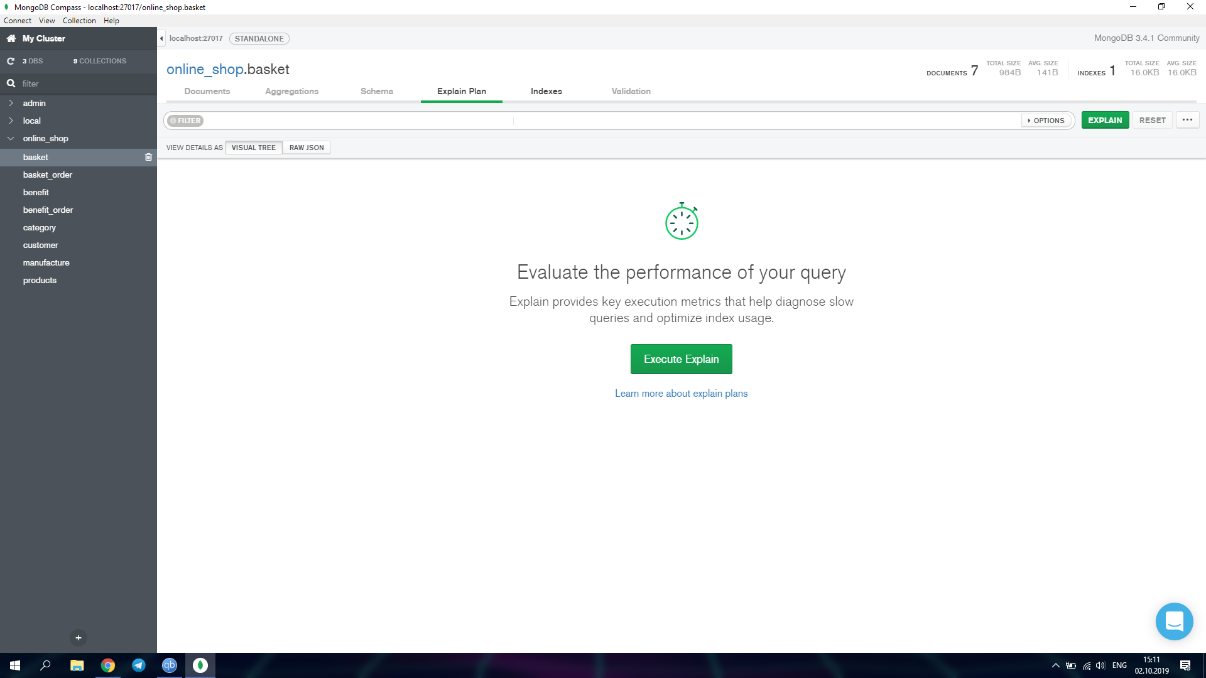

Рис. 17 Оцінка виконання запитів

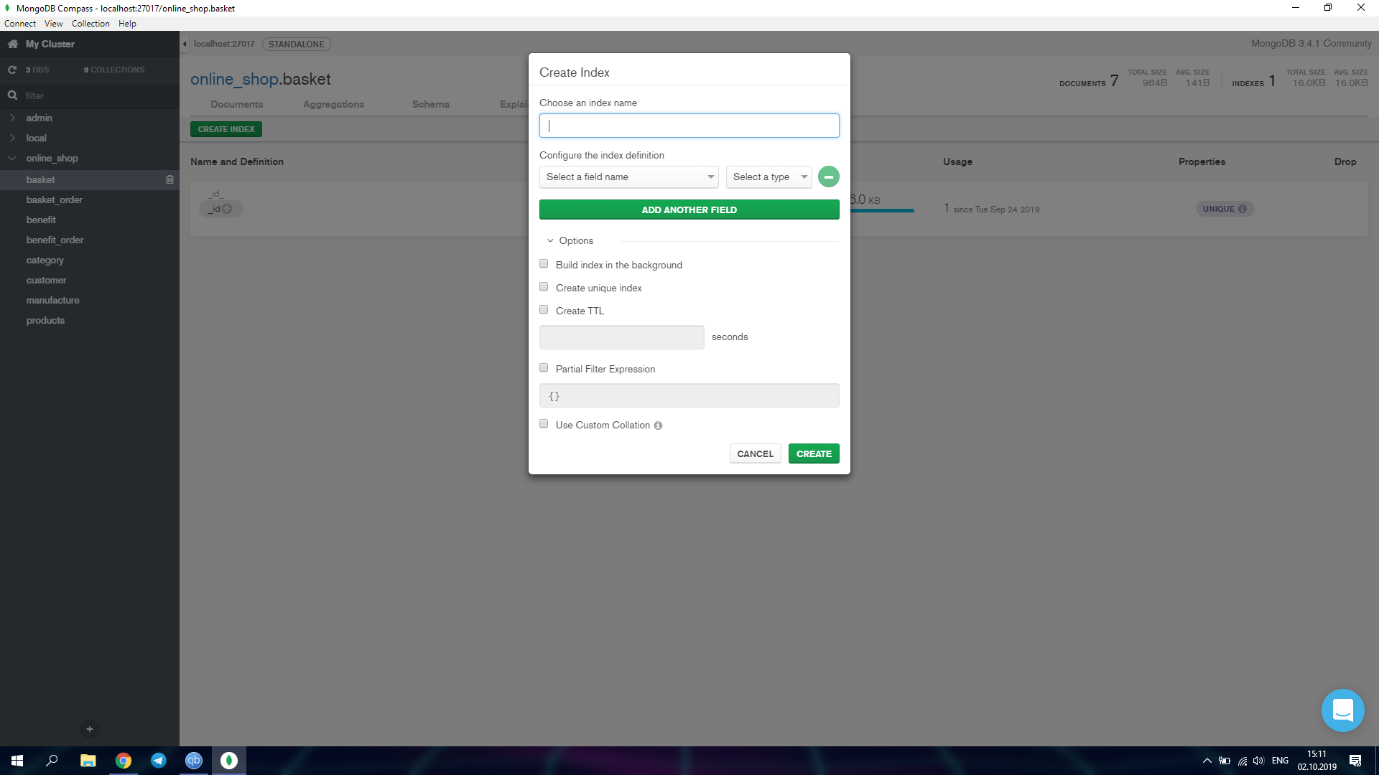

Рис. 18 Створення індексу

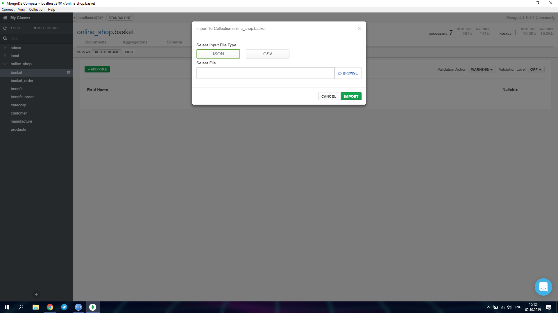

Рис. 19 Імпорт даних

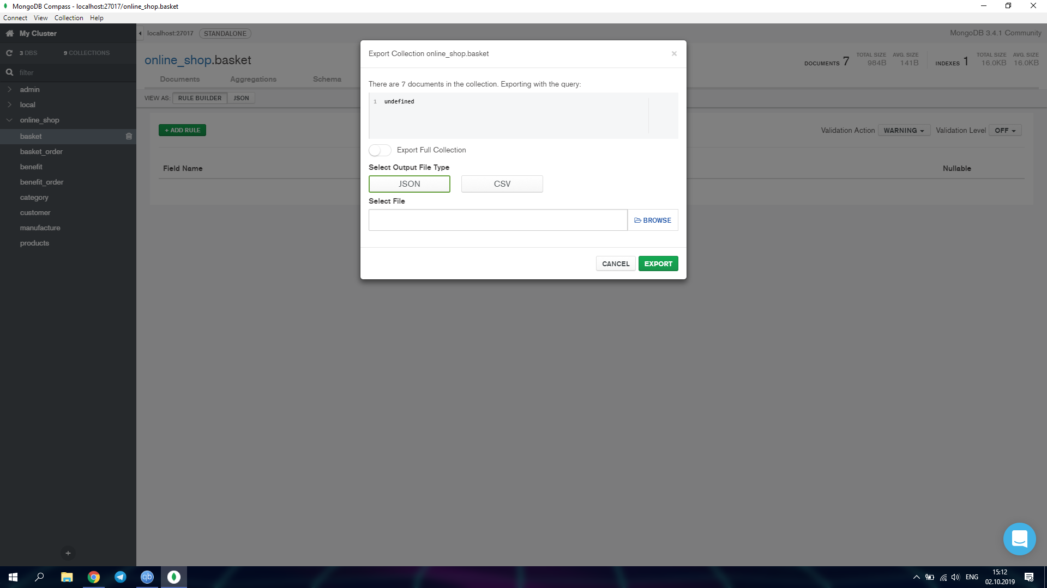

Рис. 20 Експорт даних

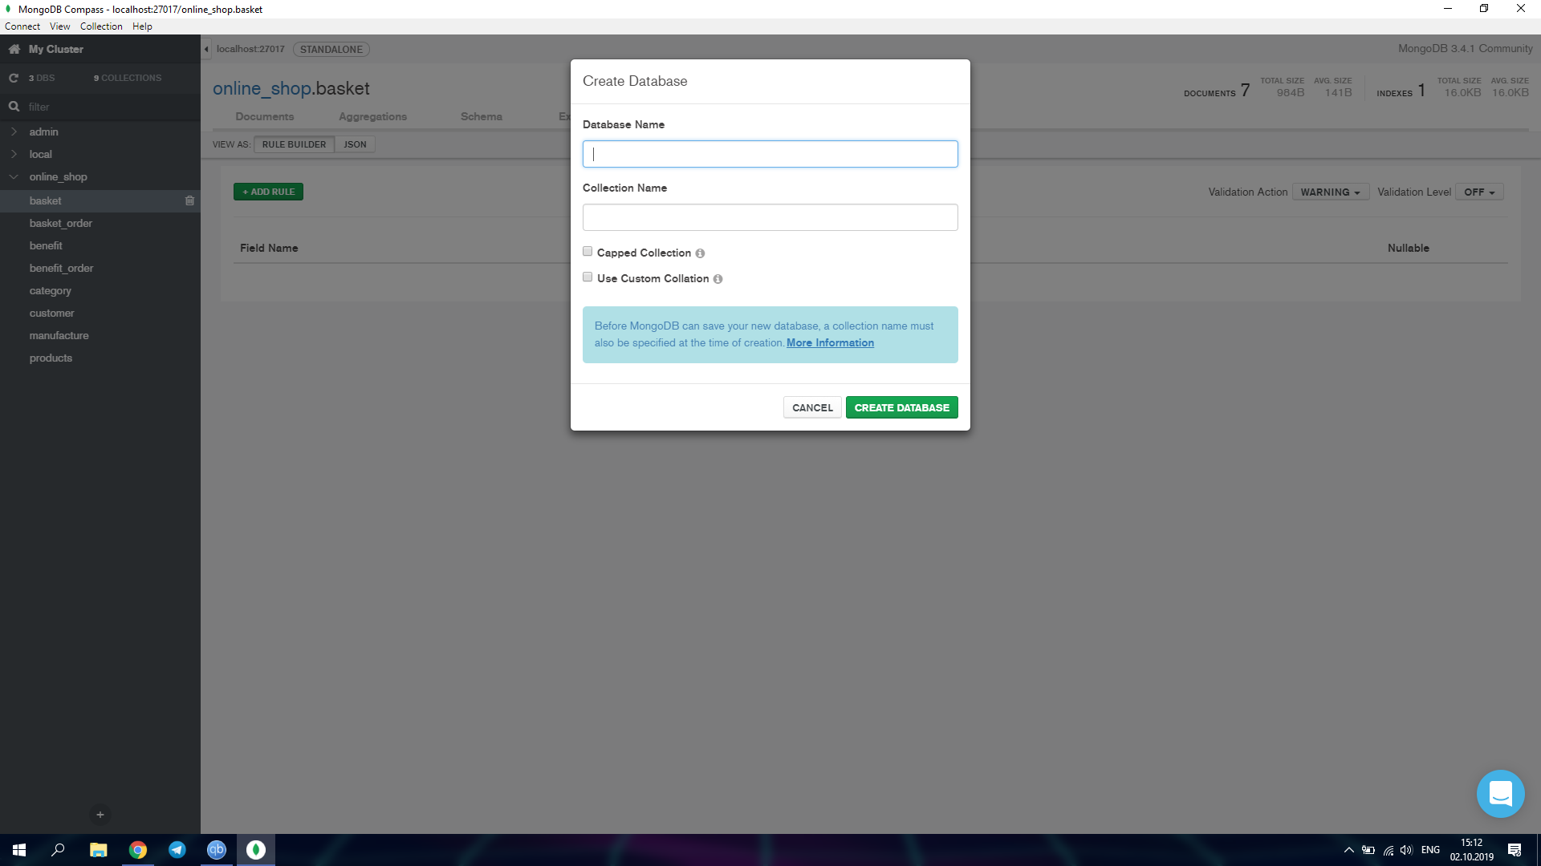

Рис. 21 Створення БД

**Ієрархічні описові сценарії за моделлю CMN-GOMS**

**Змінити масштаб**

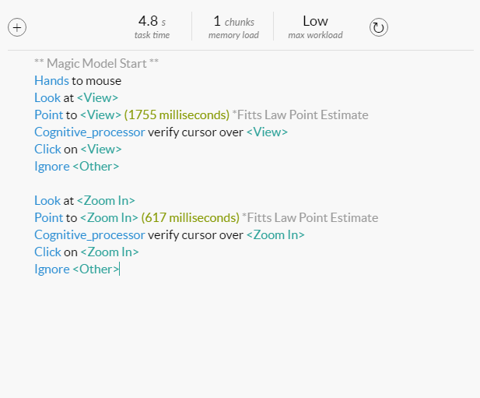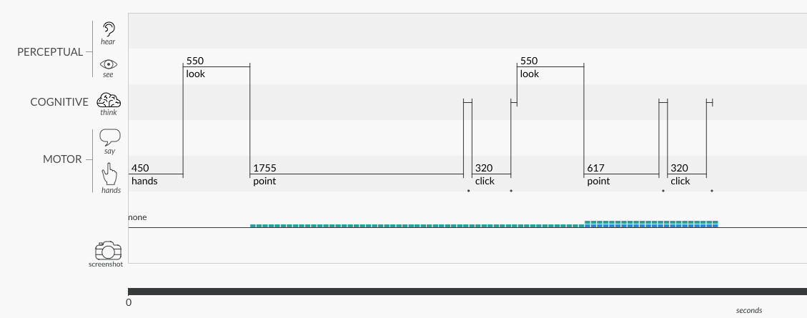

**Візуалізувати схему**

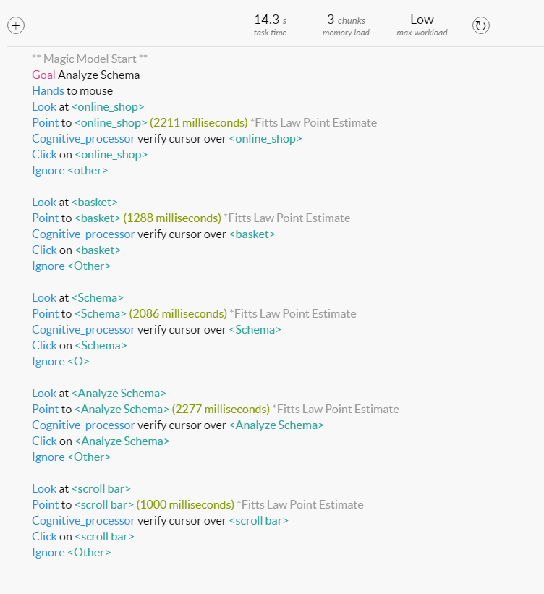

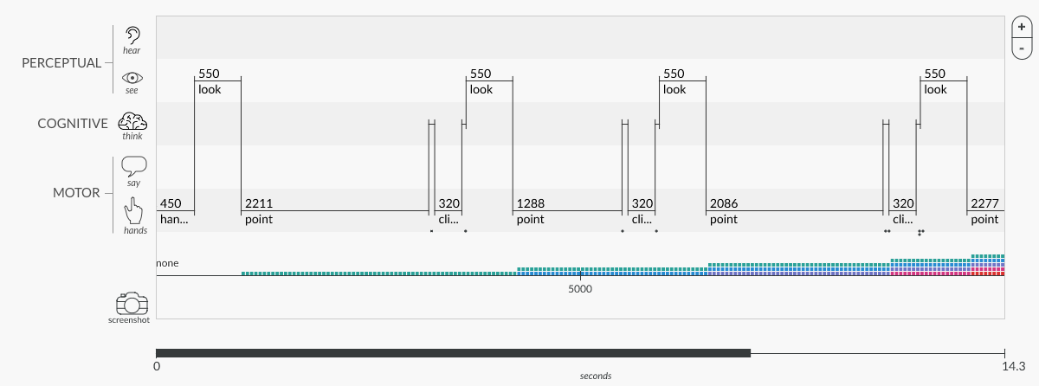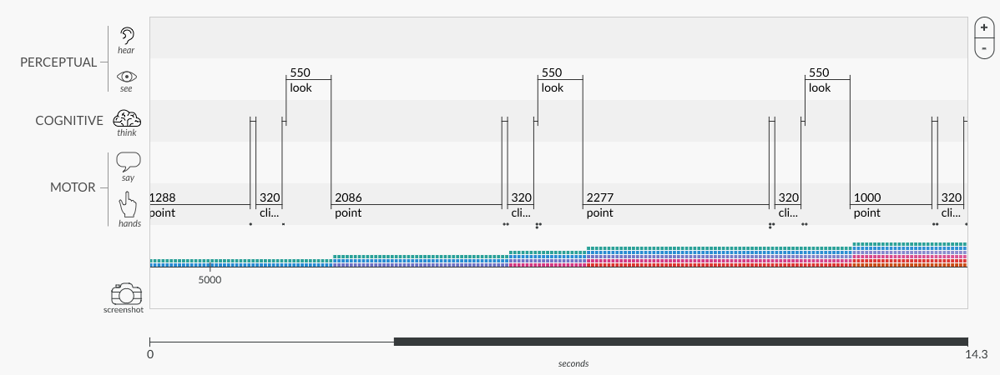

**Створити БД**

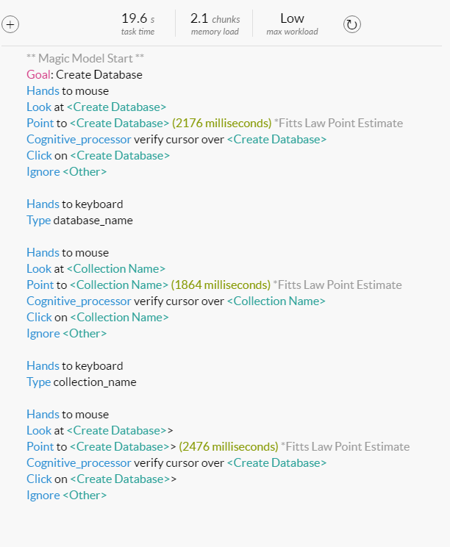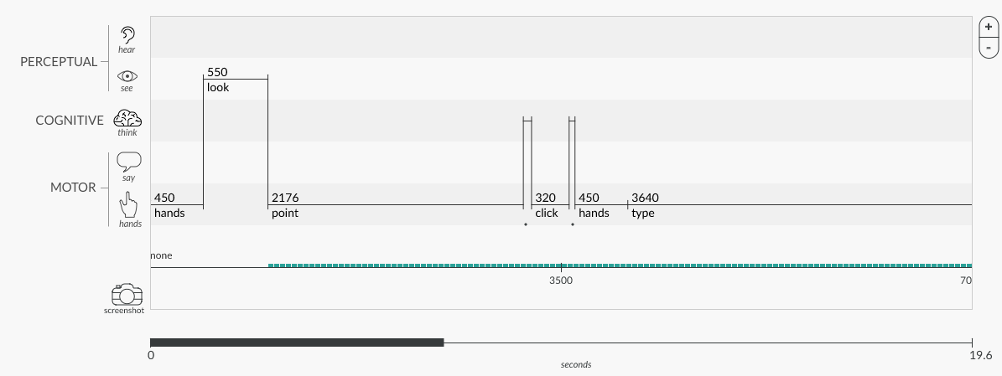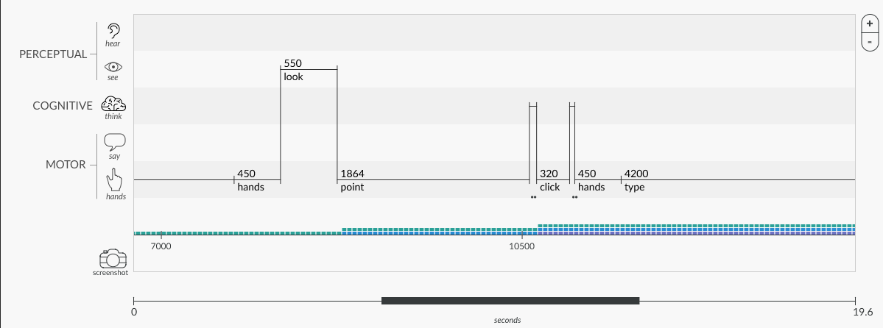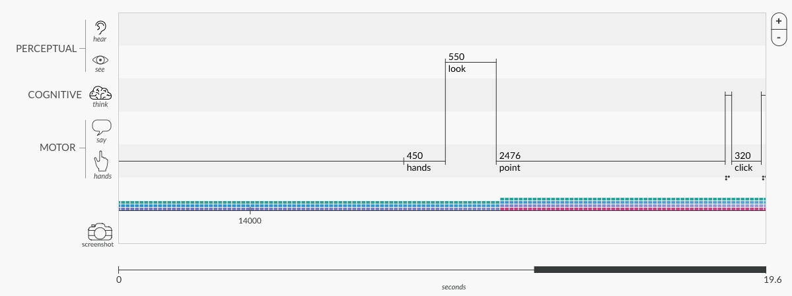

**Таблиця результатів статистичного дослідження часових взаємодій за**

**моделлю KLM-GOMS**

**Змінити масштаб**

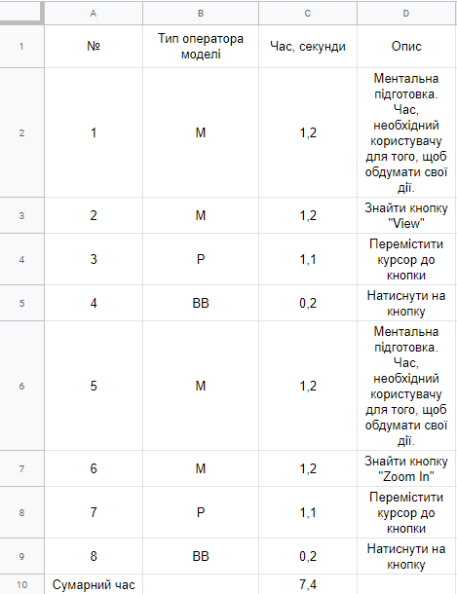

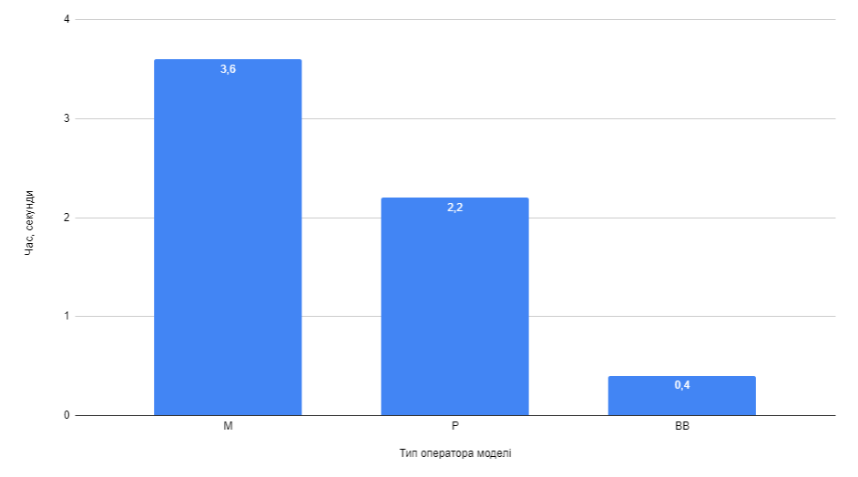

**Візуалізувати схему**

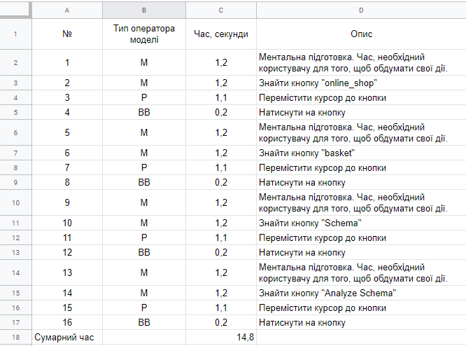

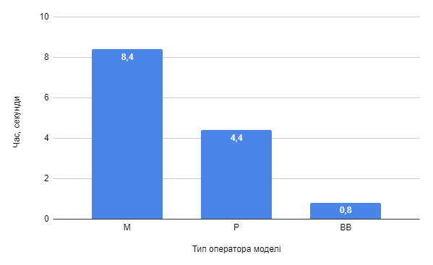

**Створити БД**

